

**Батыс Қазақстан облысы әкімдігінің 2015 жылғы 4 тамыздағы № 204 "Әлеуметтік-еңбек саласындағы мемлекеттік көрсетілетін қызметтер регламенттерін бекіту туралы" қаулысына өзгерістер енгізу туралы**

***Күшін жойған***

Батыс Қазақстан облысы әкімдігінің 2018 жылғы 22 мамырдағы № 119 қаулысы. Батыс Қазақстан облысының Әділет департаментінде 2018 жылғы 13 маусымда № 5247 болып тіркелді. Күші жойылды - Батыс Қазақстан облысы әкімдігінің 2020 жылғы 5 маусымдағы № 131 қаулысымен

      Ескерту. Күші жойылды - Батыс Қазақстан облысы әкімдігінің 05.06.2020 № 131 қаулысымен (алғашқы ресми жарияланған күнінен кейін күнтізбелік он күн өткен соң қолданысқа енгізіледі).

      Қазақстан Республикасының 2001 жылғы 23 қаңтардағы "Қазақстан Республикасындағы жергілікті мемлекеттік басқару және өзін-өзі басқару туралы", 2013 жылғы 15 сәуірдегі "Мемлекеттік көрсетілетін қызметтер туралы" Заңдарына сәйкес Батыс Қазақстан облысының әкімдігі **ҚАУЛЫ ЕТЕДІ**:

      1. Батыс Қазақстан облысы әкімдігінің 2015 жылғы 4 тамыздағы №204 "Әлеуметтік еңбек саласындағы мемлекеттік көрсетілетін қызметтер регламенттерін бекіту туралы" (Нормативтік құқықтық актілерді мемлекеттік тіркеу тізілімінде № 4030 тіркелген, 2015 жылғы 3 қазанда "Орал өңірі" және "Приуралье" газеттерінде жарияланған) қаулысына мынадай өзгерістер енгізілсін:

      көрсетілген қаулымен бекітілген "Медициналық-әлеуметтiк мекемелерде (ұйымдарда) арнаулы әлеуметтiк қызмет көрсетуге құжаттар ресiмдеу" мемлекеттік көрсетілетін қызмет регламенті осы қаулының 1 - қосымшасына сәйкес жаңа редакцияда жазылсын;

      көрсетілген қаулымен бекітілген "Жергілікті өкілді органдардың шешімдері бойынша мұқтаж азаматтардың жекелеген санаттарына әлеуметтік көмек тағайындау" мемлекеттік көрсетілетін қызмет регламенті осы қаулының 2 - қосымшасына сәйкес жаңа редакцияда жазылсын:

      2. "Батыс Қазақстан облысының жұмыспен қамтуды үйлестіру және әлеуметтік бағдарламалар басқармасы" мемлекеттік мекемесі (Қ.Ш.Айтмұхамбетов) осы қаулының әділет органдарында мемлекеттік тіркелуін, Қазақстан Республикасы нормативтік құқықтық актілерінің эталондық бақылау банкінде және бұқаралық ақпарат құралдарында оның ресми жариялануын қамтамасыз етсін.

      3. Осы қаулының орындалуын бақылау Батыс Қазақстан облысы әкімінің орынбасары Б.Т. Қонысбаеваға жүктелсін.

      4. Осы қаулы алғашқы ресми жарияланған күнінен кейін күнтізбелік он күн өткен соң қолданысқа енгізіледі.

|  |  |
| --- | --- |
| *Облыс әкімі* | *А. Көлгінов* |

|  |  |
| --- | --- |
|  | 2018 жылғы 22 мамырдағы № 119 Батыс Қазақстан облысы әкімдігінің қаулысына 1-қосымша |
|  | Батыс Қазақстан облысы әкімдігінің 2015 жылғы 4 тамыздағы №204 қаулысымен бекітілген |

**"Медициналық-әлеуметтiк мекемелерде (ұйымдарда) арнаулы әлеуметтiк қызмет көрсетуге құжаттар ресiмдеу" мемлекеттiк көрсетілетін қызмет регламенті**

**1. Жалпы ережелер**

      1. "Медициналық-әлеуметтiк мекемелерде (ұйымдарда) арнаулы әлеуметтiк қызмет көрсетуге құжаттар ресiмдеу" мемлекеттік көрсетілетін қызметі (бұдан әрі - мемлекеттік көрсетілетін қызмет).

      Мемлекеттік көрсетілетін қызмет Батыс Қазақстан облысының аудандары және облыстық маңызы бар қаласының жұмыспен қамту және әлеуметтік бағдарламалар бөлімдерімен (бұдан әрі - көрсетілетін қызметті беруші) "Әлеуметтік-еңбек саласындағы мемлекеттік көрсетілетін қызмет стандарттарын бекіту туралы" Қазақстан Республикасы Денсаулық сақтау және әлеуметтік даму министрінің 2015 жылғы 28 сәуірдегі № 279 (Қазақстан Республикасы Әділет министрлігінде 2015 жылғы 12 маусымда № 11342 тіркелді) бұйрығымен бекітілген "Медициналық-әлеуметтiк мекемелерде (ұйымдарда) арнаулы әлеуметтiк қызмет көрсетуге құжаттар ресiмдеу" мемлекеттік көрсетілетін қызмет стандартына (бұдан әрі - Стандарт) сәйкес көрсетіледі.

      Өтініштерді қабылдау және мемлекеттік қызметті көрсетудің нәтижелерін беру:

      1) "Азаматтарға арналған үкімет" мемлекеттік корпорациясы" коммерциялық емес акционерлік қоғамының Батыс Қазақстан облысы бойынша филиалдары (бұдан әрі – Мемлекеттік корпорация);

      2) көрсетілетін қызметті беруші арқылы жүзеге асырылады.

      2. Мемлекеттік қызметті көрсету нысаны – қағаз түрінде.

      3. Мемлекеттік қызмет көрсету нәтижесі – медициналық-әлеуметтік мекемелерде (ұйымдарда) арнаулы әлеуметтік қызмет көрсету мерзімін көрсете отырып, құжаттарды ресімдеу туралы хабарлама (бұдан әрі – хабарлама) немесе Стандарттың 10-тармағында көзделген жағдайларда және негіздемелер бойынша мемлекеттік қызмет көрсетуден бас тарту туралы дәлелді жауап (бұдан әрі – бас тарту туралы дәлелді жауап).

      Мемлекеттік қызмет көрсету нәтижесін ұсыну нысаны – қағаз түрінде.

      4. Мемлекеттік қызмет жеке тұлғаларға (бұдан әрі – көрсетілетін қызметті алушы) тегін көрсетіледі.

**2. Мемлекеттік қызметті көрсету процесінде көрсетілетін**   
**қызметті берушінің құрылымдық бөлімшелерінің (қызметкерлерінің)**   
**іс-қимыл тәртібін сипаттау**

      5. Көрсетілетін қызметті берушіге немесе Мемлекеттік корпорацияға жүгінген кезде мемлекеттік қызметті көрсету бойынша іс-қимылдарды бастау үшін негіздеме Стандарттың 9-тармағына сәйкес өтінішті және құжаттарды (бұдан әрі - құжаттар) беру болып табылады.

      6. Мемлекеттік қызмет көрсету процесінің құрамына кіретін әрбір рәсімнің (іс-қимылдың) мазмұны, оның орындалу ұзақтығы:

      1) көрсетілетін қызметті берушінің кеңсе маманы 30 (отыз) минут ішінде алынған құжаттар топтамасын тіркеу журналына тіркейді және көрсетілетін қызметті берушінің басшысына қарау үшін жолдайды.

      Нәтижесі – тіркеу журналына жазу және көрсетілетін қызметті берушінің басшысына жолдау;

      2) көрсетілетін қызметті берушінің басшысы 1 (бір) жұмыс күні ішінде құжаттар топтамасын қарайды және көрсетілетін қызметті берушінің жауапты орындаушысын анықтайды.

      Нәтижесі – көрсетілетін қызметті берушінің жауапты орындаушысына жолдайды;

      3) көрсетілетін қызметті берушінің жауапты орындаушысы 3 (үш) жұмыс күні ішінде арнаулы әлеуметтік қызметтер ұсыну туралы шешім (бұдан әрі – шешім) шығару үшін аудандардың, облыстық маңызы бар қаланың әкімдігіне қажетті құжаттар жолдайды.

      Нәтижесі – аудандардың, облыстық маңызы бар қаланың әкімдігіне құжаттар жолдайды;

      4) аудандардың, облыстық маңызы бар қаланың әкімдігі 5 (бес) жұмыс күні ішінде шешім шығарып, көрсетілетін қызметті берушінің жауапты орындаушысына жолдайды.

      Нәтижесі –шешім шығарады;

      5) көрсетілетін қызметті берушінің жауапты орындаушысы 1 (бір) жұмыс күні ішінде қызмет алушының тұрғылықты жері бойынша уәкілетті органға медициналық-әлеуметтік мекемеге жолдама беру туралы сұрау салу жолдайды.

      Нәтижесі – уәкілетті органға сұрау салу жолдайды;

      6) уәкілетті орган 1 (бір) жұмыс күні ішінде көрсетілетін қызметті берушінің жауапты орындаушысына медициналық-әлеуметтік мекемеде кезектілік болмаған жағдайда жолдама немесе кезекке қою туралы хабарлама жібереді.

      Нәтижесі – жолдама немесе кезекке қою туралы хабарлама жібереді;

      7) көрсетілетін қызметті берушінің жауапты орындаушысы 3 (үш ) жұмыс күні ішінде хабарламаны немесе бас тарту туралы дәлелді жауапты ресімдейді және көрсетілетін қызметті берушінің басшысына қол қою үшін жолдайды.

      Нәтижесі – хабарламаны немесе бас тарту туралы дәлелді жауапты көрсетілетін қызметті берушінің басшысына қол қоюға жолдайды;

      8) көрсетілетін қызметті берушінің басшысы 1 (бір) жұмыс күні ішінде хабарламаға немесе бас тарту туралы дәлелді жауапқа қол қояды және көрсетілетін қызметті берушінің кеңсесіне жолдайды.

      Нәтижесі – хабарламаға немесе бас тарту туралы дәлелді жауапқа қол қою;

      9) көрсетілетін қызметті берушінің кеңсе маманы 30 (отыз) минут ішінде хабарламаны немесе бас тарту туралы дәлелді жауапты тіркеу журналына тіркейді және көрсетілетін қызметті алушыға мемлекеттік қызмет көрсету нәтижесін береді.

      Нәтижесі – көрсетілетін қызметті алушыға мемлекеттік қызмет көрсету нәтижесін беру.

**3. Мемлекеттік қызметті көрсету процесінде көрсетілетін қызметті**  
**берушінің құрылымдық бөлімшелерінің (қызметкерлерінің) өзара**  
**іс-қимыл тәртібін сипаттау**

      7. Мемлекеттік қызметті көрсету процесіне қатысатын көрсетілетін қызметті берушінің құрылымдық бөлімшелерінің (қызметкерлерінің) тізбесі:

      1) көрсетілетін қызметті берушінің кеңсе маманы;

      2) көрсетілетін қызметті берушінің басшысы;

      3) көрсетілетін қызметті берушінің жауапты орындаушысы;

      4) аудандардың, облыстық маңызы бар қаланың әкімдігі;

      5) уәкілетті орган.

      8. Мемлекеттік қызмет көрсету процесінде көрсетілетін қызметті берушінің құрылымдық бөлімшелерінің (қызметкерлерінің) рәсімдері (іс-қимылдары) мен өзара іс-қимылдары реттілігінің толық сипаттамасы "Медициналық-әлеуметтiк мекемелерде (ұйымдарда) арнаулы әлеуметтiк қызмет көрсетуге құжаттар ресiмдеу" мемлекеттiк көрсетілетін қызмет регламентінің (бұдан әрі – Регламент) 1-қосымшасына сәйкес мемлекеттік қызмет көрсетудің бизнес-процестерінің анықтамалығында көрсетілген.

**4. Мемлекеттік корпорациямен және (немесе) өзге де көрсетілетін қызметті берушілермен өзара іс-қимыл тәртібін, сондай-ақ мемлекеттік қызмет көрсету процесінде ақпараттық жүйелерді пайдалану тәртібін сипаттау**

      9. Мемлекеттік корпорацияға жүгіну тәртібінің сипаттамасы, қызмет алушының сұранысын өндеудің ұзақтығы:

      1) көрсетілетін қызметті алушы қажетті құжаттарын және өтінішті Мемлекеттік корпорацияның қызметкеріне береді, ол электрондық кезек ретімен "кедергісіз" қызмет көрсету арқылы операциялық залда жүзеге асырылады – 2 (екі) минут ішінде;

      2) 1-процесс – мемлекеттік көрсетілетін қызметті көрсету үшін Мемлекеттік корпорацияның қызметкері Мемлекеттік корпорацияның Ықпалдастырылған ақпараттық жүйесінің автоматтандырылған жұмыс орнына (бұдан әрі – Мемлекеттік корпорацияның ЫАЖ АЖО) логинді және парольді енгізуі (авторландыру процесі) – 2 (екі) минут ішінде;

      3) 2-процесс – Мемлекеттік корпорация қызметкерінің мемлекеттік көрсетілетін қызметті таңдауы, экранға мемлекеттік қызметті көрсету үшін сұраныс нысаны шығуы және Мемлекеттік корпорация қызметкерінің көрсетілетін қызметті алушының мәліметтерін енгізуі – 2 (екі) минут ішінде;

      4) 3-процесс – электрондық үкімет шлюзі (бұдан әрі – ЭҮШ) арқылы жеке тұлғалардың мемлекеттік деректер қорына (бұдан әрі – ЖТ МДҚ) көрсетілетін қызметті алушының мәліметтері туралы сұрау жолдауы 1 (бір) минут ішінде;

      5) 1-шарт - ЖТ МДҚ-нда көрсетілетін қызметті алушы мәліметтерінің бар болуын тексеруі – 1 (бір) минут ішінде;

      6) 4-процесс – ЖТ МДҚ-нда көрсетілетін қызметті алушы мәліметтерінің болмауына байланысты мәліметтерді алуға мүмкіндіктің жоқтығы туралы хабарламаны қалыптастыруы – 1 (бір) минут ішінде;

      7) 5-процесс – электрондық үкіметтің аймақтық шлюзінің автоматтандырылған жұмыс орнына (бұдан әрі – ЭҮАШ АЖО) ЭҮШ арқылы Мемлекеттік корпорация қызметкерінің электрондық цифрлық қолтаңбасымен куәландырылған (қол қойылған) электрондық құжаттарын (көрсетілетін қызметті алушының сұранысын) жолдауы – 1 (бір) минут ішінде.

      10. Мемлекеттік корпорация арқылы мемлекеттік қызмет көрсетудің нәтижесін алу процесінің сипаттамасы, оның ұзақтығы:

      1) 6-процесс – электрондық құжаттарын ЭҮАШ АЖО-да тіркеуі – 1 (бір) минут ішінде;

      2) 2-шарт – көрсетілетін қызметті берушінің көрсетілетін қызметті алушы ұсынған құжаттар топтамасының сәйкестігін тексеруі (өңдеуі) – 1 (бір)минут ішінде;

      3) 7-процесс – көрсетілетін қызметті алушының құжаттарында кемшіліктердің болуына байланысты сұратылып отырған мемлекеттік көрсетілетін қызметтен бас тарту жөніндегі хабарламаны қалыптастыруы – 1 (бір) минут ішінде;

      4) 8-процесс – көрсетілетін қызметті алушы Мемлекеттік корпорацияның қызметкері арқылы ЭҮАШ АЖО-нда қалыптастырылған мемлекеттік көрсетілетін қызметтің нәтижесін алуы – 2 (екі) минут ішінде.

      Мемлекеттік корпорация арқылы мемлекеттік қызметті көрсету кезінде іске қосылатын ақпараттық жүйелердің функционалдық өзара іс-қимылдары диаграммасы осы Регламенттің 2-қосымшасында берілген.

      11. Мемлекеттік қызметтер көрсету мәселелері бойынша көрсетілетін қызметті берушінің, Мемлекеттік корпорацияның және (немесе) оның лауазымды адамдарының шешімдеріне, әрекеттеріне (әрекетсіздігіне) шағымдану тәртібі Стандарттың 3-бөліміне сәйкес жүзеге асырылады.

|  |  |
| --- | --- |
|  | "Медициналық-әлеуметтiк мекемелерде (ұйымдарда) арнаулы әлеуметтiк қызмет көрсетуге құжаттар ресiмдеу" мемлекеттiк көрсетілетін қызмет регламентіне 1-қосымша |

**"Медициналық-әлеуметтiк мекемелерде (ұйымдарда) арнаулы әлеуметтiк қызмет көрсетуге құжаттар ресiмдеу" мемлекеттік қызмет көрсетудің бизнес-процестерінің анықтамалығы**

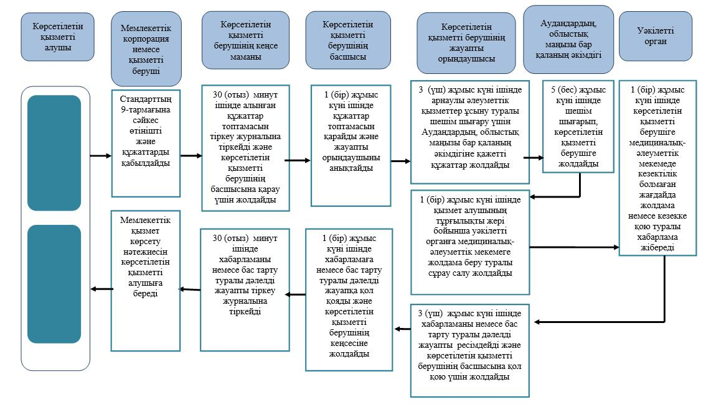

|  |  |
| --- | --- |
|  | "Медициналық-әлеуметтiк мекемелерде (ұйымдарда) арнаулы әлеуметтiк қызметкөрсетуге құжаттар ресiмдеу" мемлекеттiк көрсетілетін қызмет регламентіне 2- қосымша |

**Мемлекеттік корпорация арқылы мемлекеттік қызметті көрсету кезінде іске қосылатын ақпараттық жүйелердің функционалдық өзара іс-қимылдарының диаграммасы**

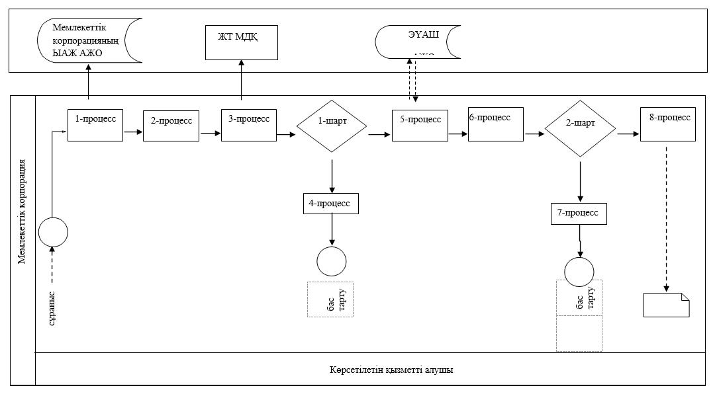

**Шартты белгілер:**

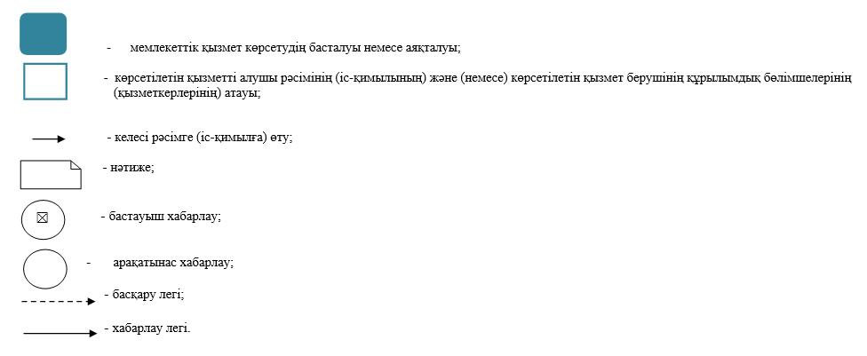

|  |  |
| --- | --- |
|  | 2018 жылғы 22 мамырдағы № 119 Батыс Қазақстан облысы әкімдігінің қаулысына 2 - қосымша |
|  | Батыс Қазақстан облысы әкімдігінің 2015 жылғы 4 тамыздағы № 204 қаулысымен бекітілген |

**"Жергілікті өкілді органдардың шешімдері бойынша мұқтаж азаматтардың жекелеген санаттарына әлеуметтік көмек тағайындау" мемлекеттік көрсетілетін қызмет регламенті**

**1. Жалпы ережелер**

      1. "Жергілікті өкілді органдардың шешімдері бойынша мұқтаж азаматтардың жекелеген санаттарына әлеуметтік көмек тағайындау" мемлекеттік көрсетілетін қызметі (бұдан әрі – мемлекеттік көрсетілетін қызмет).

      Мемлекеттік көрсетілетін қызмет Батыс Қазақстан облысының аудандық және облыстық манызы бар қаланың жұмыспен қамту және әлеуметтік бағдарламалар бөлімдерімен (бұдан әрі – көрсетілетін қызметті беруші) "Әлеуметтік-еңбек саласындағы мемлекеттік көрсетілетін қызмет стандарттарын бекіту туралы" Қазақстан Республикасы денсаулық сақтау және әлеуметтік даму министрінің 2015 жылғы 28 сәурдегі №279 (Қазақстан Республикасы Әділет министрлігінде 2015 жылы 12 маусымда №11342 тіркелді) бұйрығымен бекітілген "Жергілікті өкілді органдардың шешімдері бойынша мұқтаж азаматтардың жекелеген санаттарына әлеуметтік көмек тағайындау" мемлекеттік көрсетілетін қызмет стандартына (бұдан әрі – Стандарт) сәйкес көрсетіледі.

      Өтініштерді қабылдау және мемлекеттік қызметті көрсетудің нәтижелерін беру:

      1) көрсетілетін қызметті беруші;

      2) кенттің, ауылдың, ауылдық округтің әкімі (бұдан әрі – ауылдық округ әкімі);

      3) мүгедектер және әлеуметтік жағынан маңызды аурулары бар адамдарға – www.egov.kz "электронды үкімет" веб - порталы (бұдан әрі - портал) арқылы жүзеге асырылады.

      2. Мемлекеттік көрсетілетін қызметтің нысаны: электрондық (ішінара автоматтандырылған) және (немесе) қағаз түрінде.

      Мемлекеттік қызмет жеке тұлғаларға (бұдан әрі – көрсетілетін қызметті алушы) тегін көрсетіледі.

      3. Мемлекеттік қызметті көрсету нәтижесі - әлеуметтік көмек тағайындау туралы хабарлама.

      Мемлекеттік қызмет көрсету нәтижесін ұсыну нысаны: электрондық   
және (немесе) қағаз түрінде.

**2. Мемлекеттік қызмет көрсету процесінде көрсетілетін қызмет берушінің құрылымдық бөлімшелерінің (қызметкерлерінің) іс-қимыл тәртібін сипаттау**

      4. Мемлекеттік қызметті көрсету бойынша рәсімді (іс-қимылды) бастау үшін негіздеме Стандарттың 9-тармағына сәйкес нысан бойынша өтініш немесе көрсетілетін қызметті берушінің электрондық сұранысы болып табылады.

      5. Мемлекеттік қызмет көрсету процесінің құрамына кіретін әрбір рәсімнің (іс-қимылдың) мазмұны, оны орындаудың ұзақтығы:

      көрсетілетін қызметті берушіге жүгінген кезде:

      1) көрсетілетін қызметті берушінің қызметкері Стандарттың 9 - тармағында көрсетілген қажетті құжаттар мен өтінішті (бұдан әрі – құжаттар) тапсырған кезден бастап 10 (он) минут ішінде оларды қабылдайды, тіркеу журналына тіркейді және көрсетілетін қызметті берушінің басшысына жібереді.

      2) көрсетілетін қызметті берушінің басшысы 1 (бір) жұмыс күні ішінде құжаттармен танысады және көрсетілетін қызметті берушінің жауапты орындаушысын анықтайды;

      3) көрсетілетін қызметті берушінің жауапты орындаушысы өтініш берушінің құжаттарын отбасының материалдық жағдайын тексеру жүргізу үшін учаскелік комиссияға 1 (бір) жұмыс күні ішінде жолдайды;

      4) учаскелік комиссия көрсетілетін қызметті алушының материалдық жағдайын тексереді, нәтижесінде тұлғаның (отбасының) материалдық жағдайы туралы акті жасайды, әлеуметтік көмекке мұқтаждығы туралы қорытынды дайындайды және көрсетілетін қызметті берушінің жауапты орындаушысына 2 (екі) жұмыс күні ішінде жібереді;

      5) көрсетілетін қызметті берушінің жауапты орындаушысы тұлғаның (отбасының) жан басына шаққандағы орташа табысына есептеу жүргізеді және құжаттардың толық пакетін арнайы комиссияға қорытынды шығаруға 1 (бір) жұмыс күні ішінде береді;

      6) арнайы комиссия әлеуметтік көмек көрсету қажеттілігі, не болмаса қабылданған құжаттар негізінде әлеуметтік көмек көрсетуден бас тартады, оңды шешімінде әлеуметтік көмек мөлшерін көрсетеді және құжаттардың толық пакетін көрсетілетін қызметті берушінің басшысына құжаттарға қол қоюға 1 (бір) жұмыс күні ішінде жібереді;

      7) көрсетілетін қызметті берушінің басшысы электрондық немесе қағаз түрінде хабарламаға 1 (бір) жұмыс күні ішінде қол қояды және көрсетілген қызметті берушінің қызметкеріне жібереді;

      8) көрсетілетін қызметті берушінің қызметкері электрондық немесе қағаз түрінде әлеуметтік көмек көрсету туралы хабарламаны 1 (бір) жұмыс күні ішінде береді.

      Әлеуметтік көмек көрсету үшін құжаттар жетіспеген не олардың бүлінуіне, жоғалуына байланысты өтініш берушінің қажетті құжаттарды беру мүмкіндігі болмаған жағдайда – 20 (жиырма) жұмыс күн.

      ауылдық округ әкіміне жүгінген кезде:

      1) ауылдық округ әкімінің маманы Стандарттың 9 - тармағында көрсетілген қажетті құжаттар мен өтінішті (бұдан әрі – құжаттар) тапсырған кезден бастап 10 (он) минут ішінде оларды қабылдайды, тіркеу журналына тіркейді және ауылдық округ әкіміне жібереді;

      2) ауылдық округ әкімі 30 (отыз) минут ішінде құжаттармен танысады және ауылдық округ әкімінің жауапты орындаушысын анықтайды;

      3) ауылдық округ әкімінің жауапты орындаушысы келіп түскен құжаттарды тұлғаның (отбасының) материалдық жағдайын тексеру үшін учаскелік комиссияға 10 (он) минут ішінде жібереді;

      4) учаскелік комиссия қызмет алушының жағдайын тексереді, нәтижесінде тұлғаның (отбасының) материалдық жағдайы туралы акті жасайды, әлеуметтік көмекке мұқтаждығы туралы қорытынды дайындайды және ауылдық округ әкімінің маманына 2 (екі) жұмыс күні ішінде жібереді;

      5) ауылдық округ әкімінің маманы көрсетілген қызметті берушінің басшысына 10 (он) минут ішінде тұлғаның (отбасының) әлеуметтік көмекке мұқтаждығы туралы қорытындыны жібереді ;

      6) көрсетілген қызметті берушінің басшысы 1 (бір) жұмыс күні ішінде құжаттарды қарап, қызмет берушінің жауапты орындаушысын анықтайды;

      7) қызмет берушінің жауапты орындаушысы тұлғаның (отбасының) жан басына шаққандағы орташа табысына есептеу жүргізеді және құжаттарды арнайы комиссияға қорытынды шығаруға 1 (бір) жұмыс ішінде береді;

      8) арнайы комиссия әлеуметтік көмек көрсету қажеттілігі, не болмаса қабылданған құжаттар негізінде әлеуметтік көмек көрсетуден бас тартады, оңды шешімінде әлеуметтік көмек мөлшерін көрсетеді және құжаттардың толық пакетін көрсетілетін қызметті берушінің басшысына құжаттарға қол қоюға 1 (бір) жұмыс күні ішінде жібереді;

      9) көрсетілетін қызмет берушінің басшысы электрондық немесе қағаз түрінде хабарламаға қол қояды және ауылдық округ әкімінің жауапты орындаушысына 1 (бір) жұмыс күні ішінде жібереді;

      10) көрсетілетін қызметті берушінің жауапты орындаушысы қабылданған шешім туралы қағаз түрінде хабарламаны ауылдық округ әкімінің маманына 1 (бір) жұмыс күні ішінде жібереді;

      11) ауылдық округ әкімінің маманы әлеуметтік көмек көрсету туралы электронды немесе қағаз түрінде хабарламаны береді - 10 (он) минуттан аспайды.

**3. Мемлекеттік қызмет көрсету процесінде көрсетілетін қызметті берушінің құрылымдық бөлімшелерінің (қызметкерлерінің) өзара іс-қимыл тәртібін сипаттау**

      6. Мемлекеттік көрсетілетін қызмет процесіне қатысатын құрылымдық бөлімшелердің (қызметкерлердің) тізбесі:

      1) көрсетілетін қызметті берушінің кеңсе маманы;

      2) көрсетілетін қызметті берушінің басшысы;

      3) көрсетілетін қызметті берушінің жауапты орындаушысы;

      4) ауылдық округ әкімінің маманы;

      5) ауылдық округ әкімі;

      6) ауылдық округ әкімінің жауапты орындаушысы;

      7) учаскілік комиссия;

      8) арнайы комиссия.

      7. Мемлекеттік қызмет көрсету процесінде рәсімдердің (іс-қимылдардың) ретін, көрсетілетін қызметті берушінің құрылымдық бөлімшелердің (қызметкерлердің) және (немесе) рәсімдерінің (іс-қимылдарының) кезекшілігінің толық сипаттамасы, сонымен қатар өзге көрсетілген қызмет берушілермен, Мемлекеттік корпорациямен өзара іс-қимыл тәртібінің және мемлекеттік қызмет көрсету процесінде ақпараттық жүйелерді қолдану тәртібінің нақты **сипаттамасы** "Жергілікті өкілді органдардың шешімдері бойынша мұқтаж азаматтардың жекелеген санаттарына әлеуметтік көмек тағайындау" мемлекеттік көрсетілетін қызмет регламентітің (бұдан әрі – Регламент) 1, 2 -қосымшаларына сәйкес көрсетілген.

**4. Мемлекеттік корпорация және (немесе) өзге де көрсетілетін қызметті берушілермен өзара іс - қимыл тәртібін, сондай - ақ мемлекеттік қызмет көрсету процесінде ақпараттық жүйелерді пайдалану тәртібін сипаттау.**

      8. Жүгіну тәртібі портал арқылы мемлекеттік қызмет көрсету кезінде көрсетілетін қызметті беруші мен көрсетілетін қызметті алушының рәсімдерінің (іс-қимылдарының) реттілігін сипаттау:

      1) көрсетілетін қызметті алушы жеке сәйкестендіру нөмірінің (бұдан әрі - ЖСН) және сондай-ақ парольдің (порталда тіркелмеген көрсетілетін қызметті алушылар үшін іске асырылады) көмегімен порталға тіркеледі;

      2) 1-процесс – көрсетілетін қызметті алу үшін порталда көрсетілетін қызметті алушының ЖСН және паролін (авторизациялау үдерісі) енгізуі;

      3) 1-шарт – порталда ЖСН және пароль арқылы тіркелген көрсетілетін қызметті алушы мәліметтерінің дұрыстығын тексеру;

      4) 2-процесс - көрсетілетін қызметті алушының мәліметтерінде кемшіліктердің болуына байланысты порталда авторизациялаудан бас тарту туралы дәлелді жауабы жөніндегі хабарламаның қалыптасуы;

      5) 3-процесс – көрсетілетін қызметті алушы осы Регламентте көрсетілген мемлекеттік көрсетілетін қызметті таңдау, қызметті көрсету үшін экранға сұраныстың нысанын шығару нысанды (мәліметтерді енгізу) және үлгі талаптары мен оның құрылымын ескере отырып, көрсетілетін қызметті алушының нысанды (мәліметтерді енгізу) толтыру, қажетті құжаттардың көшірмелерін электрондық түрде сұраныс нысанына жалғау, сондай-ақ сұранысты куәландыру (қол қою) үшін көрсетілетін қызметті алушы электрондық цифрлық қолтаңба (бұдан әрі – ЭЦҚ) тіркеу куәлігін таңдау;

      6) 2-шарт – порталда ЭЦҚ тіркеу куәлігінің қолданылу мерзімін және қайтарып алынған (күші жойылған) тіркеу куәліктерінің тізімінде жоқтығын, сондай-ақ бірдейлендіру мәліметтерінің (сұраныста көрсетілген ЖСН және ЭЦҚ тіркеу куәлігінде көрсетілген ЖСН арасындағы) сәйкестігін тексеру;

      7) 4-процесс – көрсетілетін қызметті алушының ЭЦҚ түпнұсқалығының расталмауына байланысты сұратылып отырған мемлекеттік көрсетілетін қызметтен бас тарту туралы дәлелді жауабы жөнінде хабарлама қалыптастыру;

      8) 5-процесс – көрсетілетін қызметті беруші сұранысты өңдеу үшін электрондық үкімет шлюзі (бұдан әрі – ЭҮШ) арқылы көрсетілетін қызметті алушымен ЭЦҚ куәландырылған (қол қойылған) электрондық құжаттарын (көрсетілетін қызметті алушының сұранысы) электрондық үкіметтің аймақтық шлюзінің автоматтандырылған жұмыс орнына (бұдан әрі – ЭҮАШ АЖО) жолдауы;

      9) 3-шарт–көрсетілетін қызметті беруші көрсетілетін қызметті алушының құжаттарының топтамасының сәйкестігін тексеруі;

      10) 6-процесс–көрсетілетін қызметті алушының құжаттар топтмасында кемшіліктердің болуына байланысты сұратылып отырған мемлекеттік көрсетілетін қызметтен бас тарту туралы дәлелді жауабы жөнінде хабарламаны қалыптастыруы;

      11) 7-процесс-көрсетілетін қызметті алушы порталда қалыптастырылған мемлекеттік көрсетілетін қызметтің нәтижесін (электрондық құжат түріндегі хабарлама) алу.

      Портал арқылы мемлекеттік қызмет көрсету кезінде ақпараттық жүйелердің функционалдық өзара іс-қимылдарының диаграммасы осы Регламенттің 3-қосымшасында көрсетілген.

      9. Мемлекеттік қызметті көрсету мәселелері бойынша көрсетілетін қызметті берушінің және (немесе) олардың лауазымды адамдарының, мемлекеттік корпорацияның және (немесе) олардың қызметкерлерінің шешімдеріне, әрекетіне (әрекетсіздігіне) шағымдану тәртібі Стандарттың 3-бөліміне сәйкес жүзеге асырылады.

|  |  |
| --- | --- |
|  | "Жергілікті өкілді органдардың шешімдері бойынша мұқтаж азаматтардың жекелеген санаттарына әлеуметтік көмек тағайындау" мемлекеттiк көрсетілетін қызмет регламентіне 1-қосымша |

**Көрсетілетін қызметті берушіге жүгінген кезде "Жергілікті өкілді органдардың шешімдері бойынша мұқтаж азаматтардың жекелеген санаттарына әлеуметтік көмек тағайындау" мемлекеттік қызмет көрсетудің бизнес-процестерінің анықтамалығы**

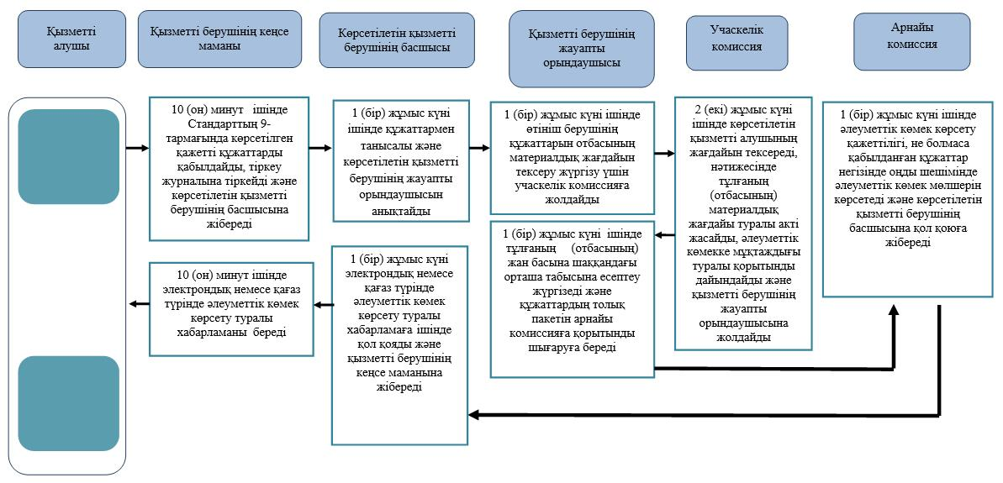

|  |  |
| --- | --- |
|  | "Жергілікті өкілді органдардың шешімдері бойынша мұқтаж азаматтардың жекелеген санаттарына әлеуметтік көмек тағайындау" мемлекеттiк көрсетілетін қызмет регламентіне 2-қосымша |

**Ауылдық округ әкіміне жүгінген кезде "Жергілікті өкілді органдардың шешімдері бойынша мұқтаж азаматтардың жекелеген санаттарына әлеуметтік көмек тағайындау" мемлекеттік қызмет көрсетудің бизнес-процестерінің анықтамалығы**

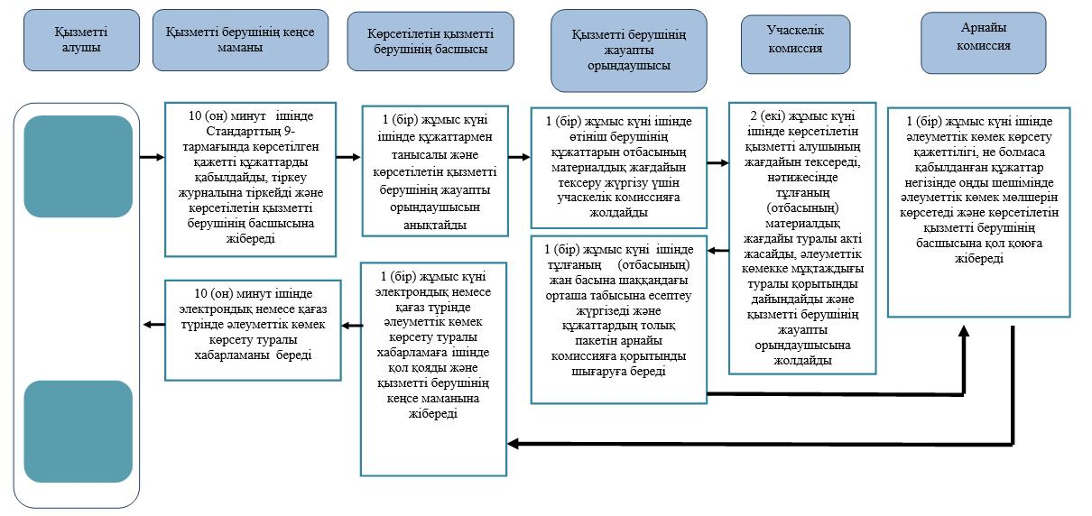

|  |  |
| --- | --- |
|  | "Жергілікті өкілді органдардың шешімдері бойынша мұқтаж азаматтардың жекелеген санаттарына әлеуметтік көмек тағайындау" мемлекеттiк көрсетілетін қызмет Регламентіне 3-қосымша |

**Портал арқылы мемлекеттік қызмет көрсетуге тартылған ақпараттық жүйелердің функционалдық өзара іс-қимылдарының диаграммасы**

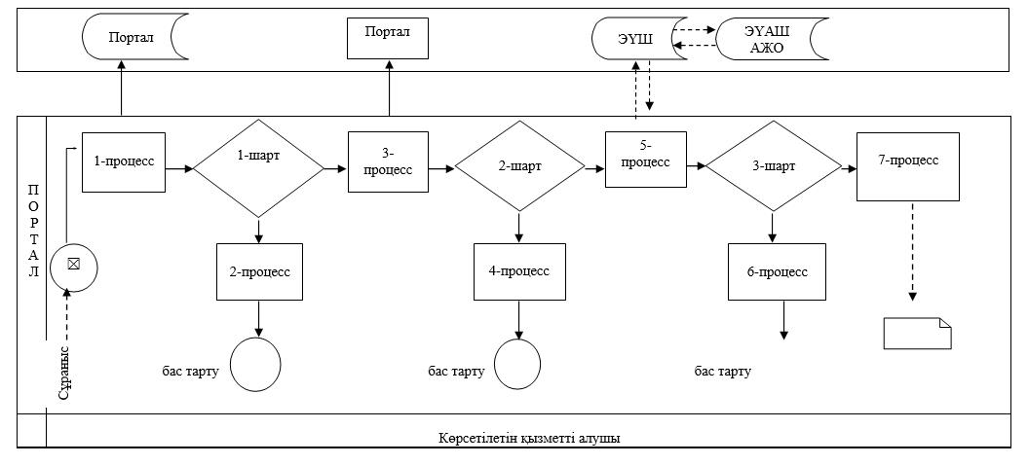

**Шартты белгілер:**

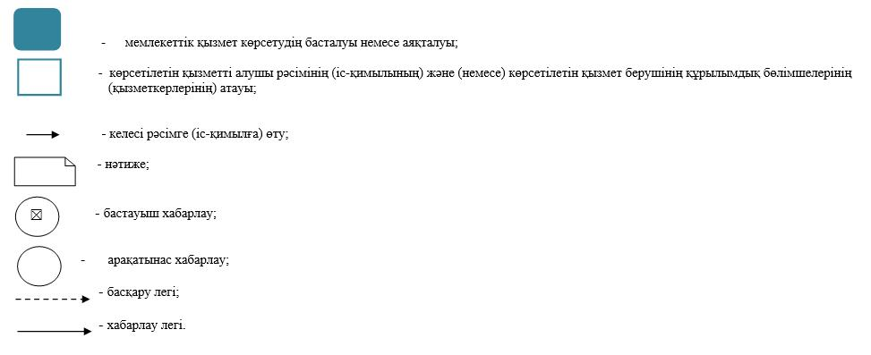

© 2012. Қазақстан Республикасы Әділет министрлігінің «Қазақстан Республикасының Заңнама және құқықтық ақпарат институты» ШЖҚ РМК